

SUMÁRIO

1. Instalação do Sistema 4

2. Inicialização do Sistema 4

2.1 MENU PRINCIPAL 5

2.2 CADASTROS 5

**2.2.1** **Cadastro Cliente** 5

**2.2.2** **Cadastro Fornecedor** 5

**2.2.3** **Cadastro Funcionário** 6

**2.2.4** **Cadastro Pedido** 6

2.3 CONSULTAS 7

**2.3.1** **Consultar Cliente** 7

**2.3.2** **Consultar Fornecedor** 8

**2.3.3** **Consultar Funcionário** 8

**2.3.4** **Consultar Pedidos** 9

2.4 TABELA DE PREÇO 9

2.5 ENVIAR EMAIL 10

2.6 FOLHA DE PAGAMENTO 10

2.7 RELATÓRIO 11

3. Orçamento e proposta comercial 12

3.1 Apresentação Empresa 12

3.2 Apresentação Cliente 12

3.3 Descrição do projeto 13

3.4 Benefícios da empresa 13

3.5 Tempo de execução 13

3.6 Orçamento detalhado 13

3.7 Forma de pagamento 14

3.8 Fale conosco 14

4. METODOLOGIA DE TREINAMENTO 15

5. CONTRATRO DE LICENÇA 16

5.1 Concessão de uma licença de uso limitado 16

5.2 Limitações Adicionais da Licença 17

5.3 Propriedade 17

5.4 Rescisão 17

5.5 Controle de Exportação 17

5.6 Correções e Atualizações 18

5.7 Garantia Limitada 18

5.8 Soluções Justas 18

5.9Alterações de Contrato 18

5.10 Legislação 18

1. **Instalação do Sistema**

Para instalar o software ProDentSys, você deve inserir o CD de instalação no driver do computador e em seguida aparecerá uma mensagem perguntando se deseja instalar o software. Clique em “sim” e em seguida em “próximo” até aparecer “concluir”.

1. **Inicialização do Sistema**

Para iniciar o sistema, você deve localizar o ícone 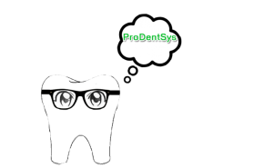que estará na área de trabalho e clicar nele.

Em seguida aparecerá a tela de Login:

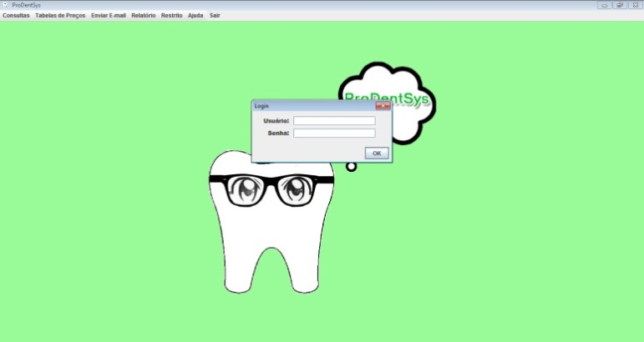

Na primeira vez de acesso, preencha os campos “Usuário” e “Senha” com as informações fornecidas na embalagem do CD de instalação e clique em “OK” assim que terminar de preencher.

Nos próximos acessos, após o “Login” você será redirecionado diretamente ao Menu Principal.

* 1. MENU PRINCIPAL

Aqui nessa tela tem todas as funções do sistema, clique na função desejada.

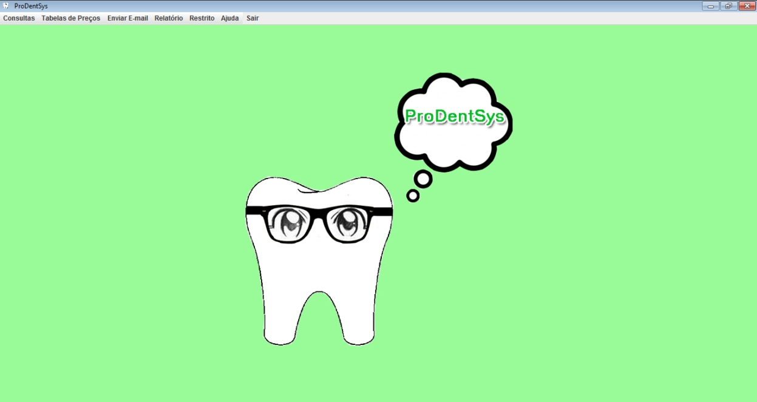

* 1. CADASTROS

Escolha qual cadastro deseja fazer.

* + 1. **Cadastro Cliente**

Preencha todos os campos obrigatórios sobre o cliente.

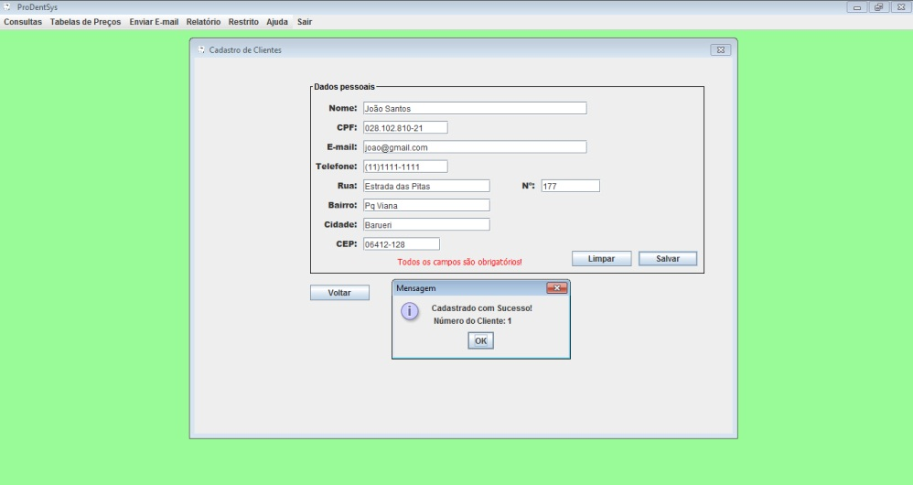

Quando concluir o cadastro, aparecerá uma tela de sucesso com o número do cliente dentro do retângulo.

* + 1. **Cadastro Fornecedor**

Preencha todos os campos obrigatórios sobre o fornecedor.

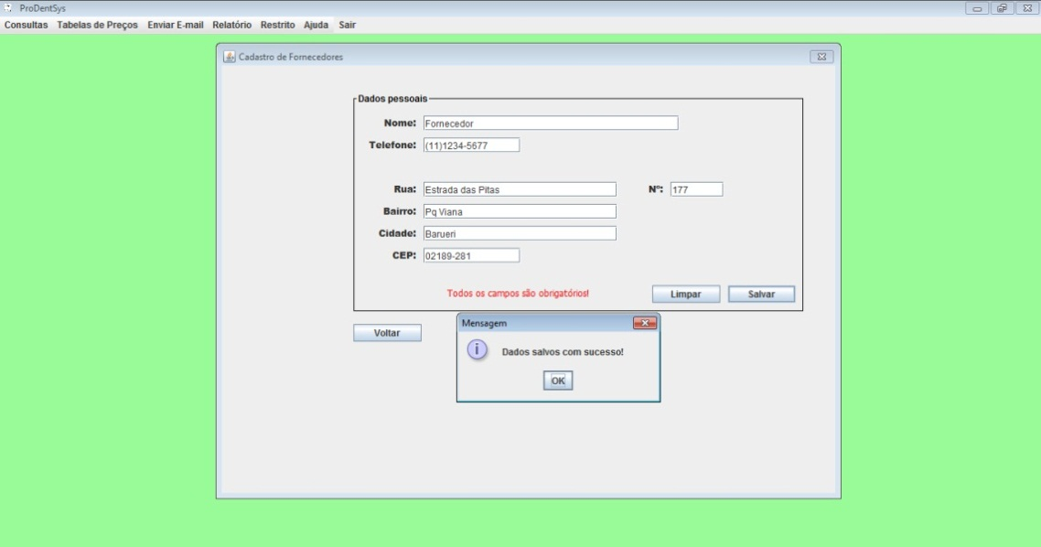

* + 1. **Cadastro Funcionário**

Preencha todos os campos obrigatórios sobre o funcionário.

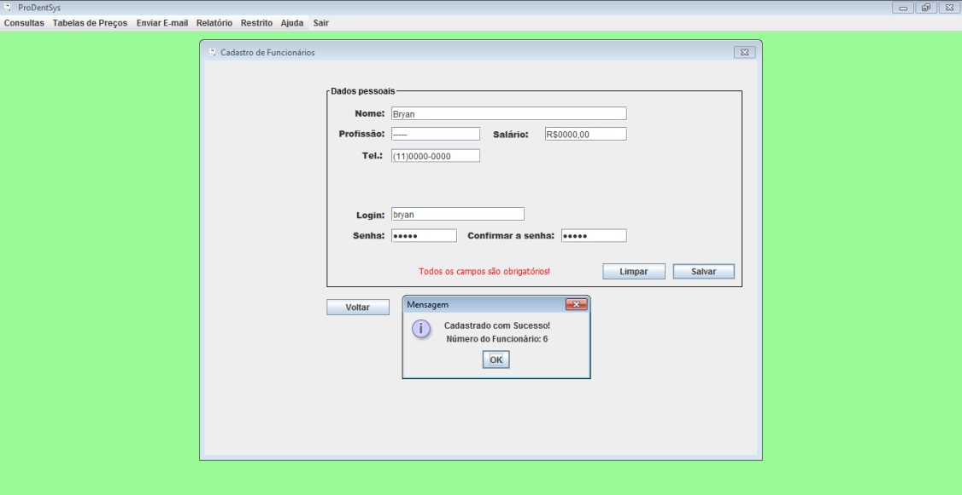

Quando concluir o cadastro, aparecerá uma tela de sucesso com o número do funcionário dentro do retângulo.

* + 1. **Cadastro Pedido**

Preencha todos os campos obrigatórios e se achar necessário preencha, também, os campos opcionais.

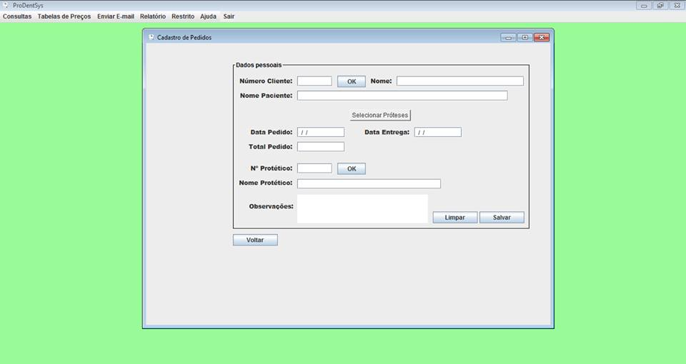

Clique em “Selecionar Próteses” para selecionar qual prótese será usada no pedido e calcule o valor, depois preencha o valor do serviço e click em “somar” e depois “salvar”. Você será redirecionado para a tela que estava antes (cadastro de pedido) para terminar de preencher.

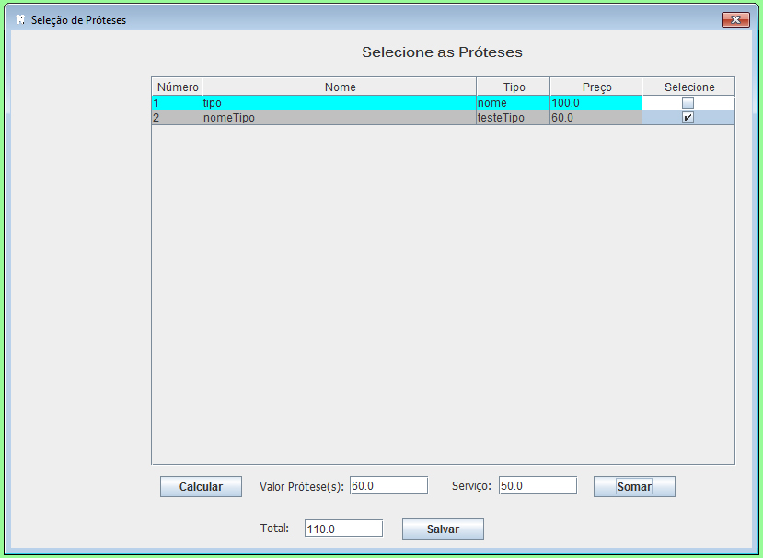

* 1. CONSULTAS

Escolha o que deseja consultar.

* + 1. **Consultar Cliente**

Na consulta do cliente você poderá cadastrar, alterar, apagar, pesquisar o cliente desejado ou consultar o telefone e email dos clientes.

Botão “Adicionar” cadastra um novo cliente.

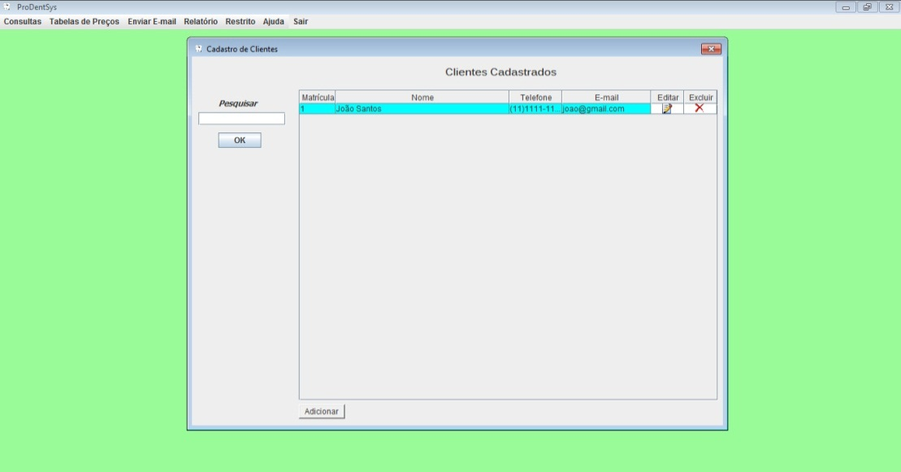

* + 1. **Consultar Fornecedor**

Na consulta do fornecedor, você poderá cadastrar, alterar, apagar, pesquisar o fornecedor desejado ou consultar o telefone dos fornecedores.

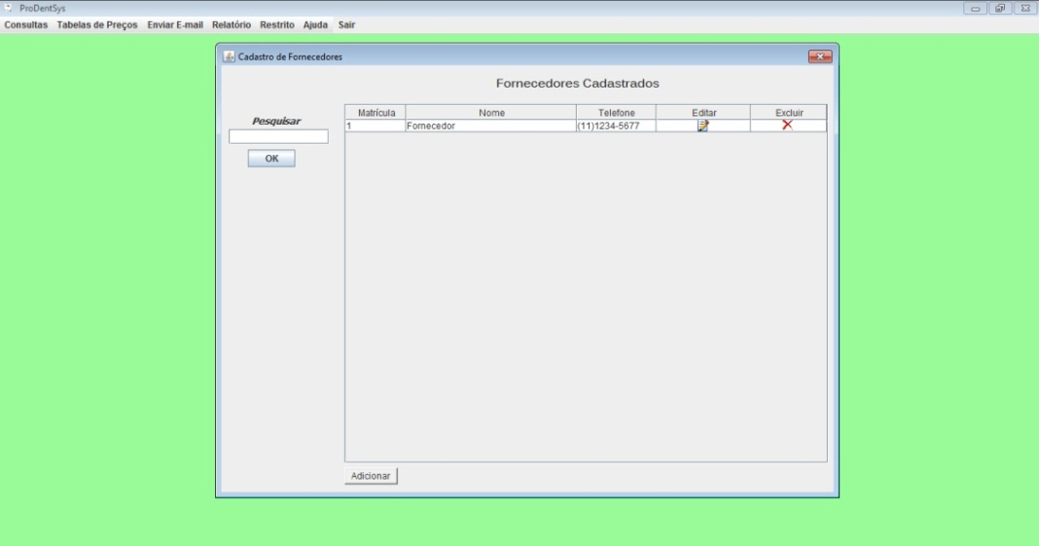

* + 1. **Consultar Funcionário**

Na consulta do funcionário, você poderá cadastrar, alterar, apagar, pesquisar o funcionário pelo nome desejado e consultar o telefone do mesmo.

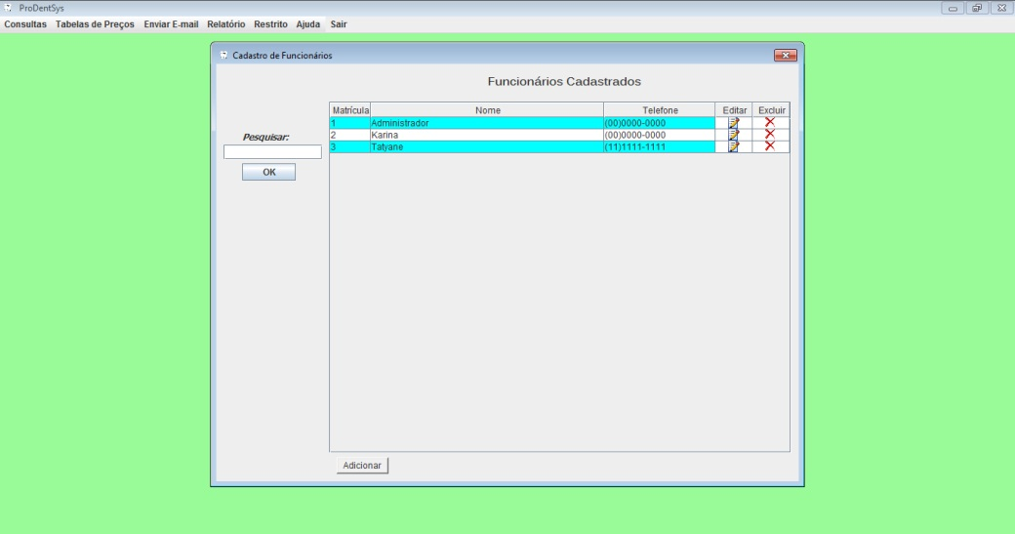

* + 1. **Consultar Pedidos**

Na consulta do pedido, você poderá cadastrar, alterar, apagar, pesquisar o pedido pelo nome do cliente desejado e consultar a data de entrega e o nome do paciente do dentista.

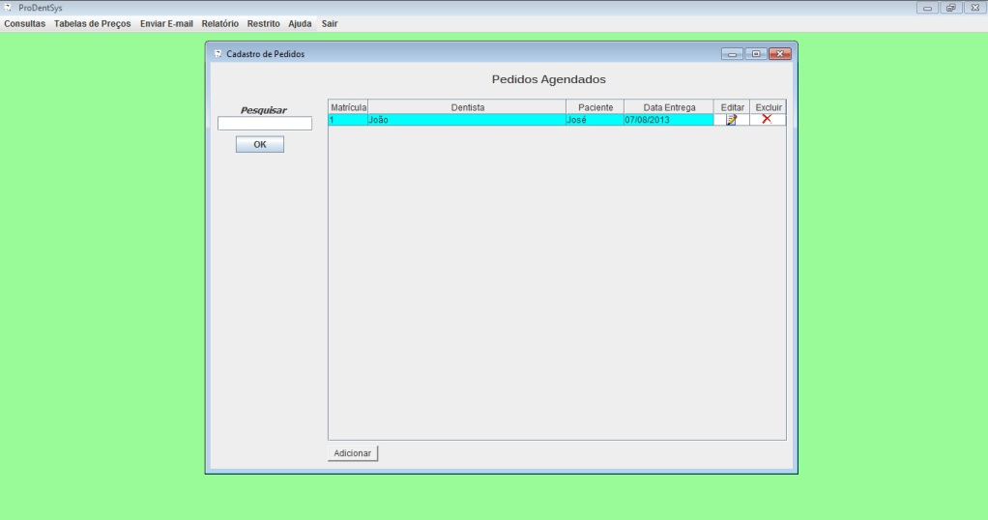

* 1. TABELA DE PREÇO

Aqui tem todas as próteses cadastradas no sistema, podendo cadastrar uma nova, editar ou excluir informações a respeito das próteses e enviar a tabela por email para algum cliente.

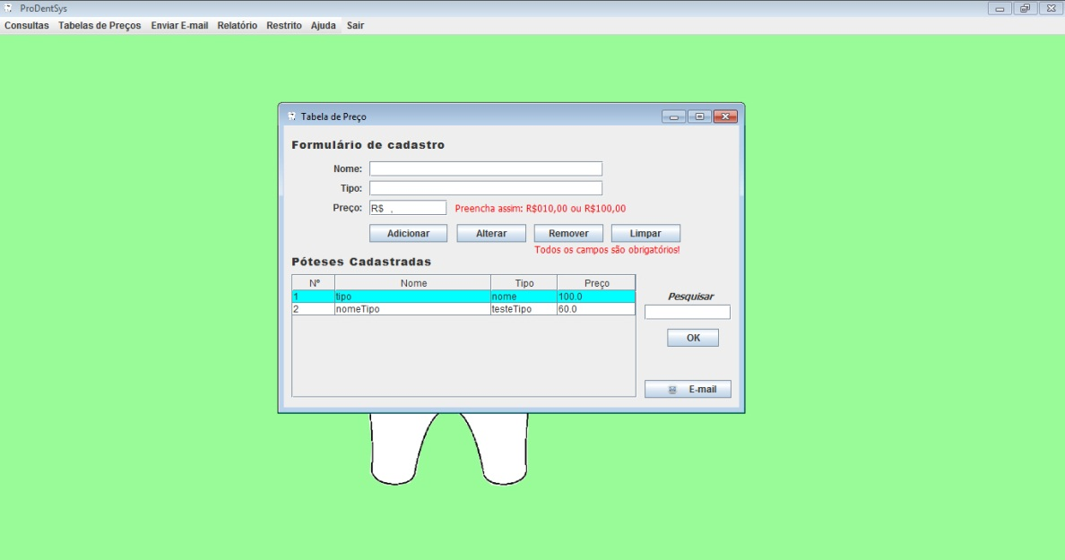

* 1. ENVIAR EMAIL

Nesta tela pode ser enviando o email para algum cliente com a tabela de preço anexada na mensagem.

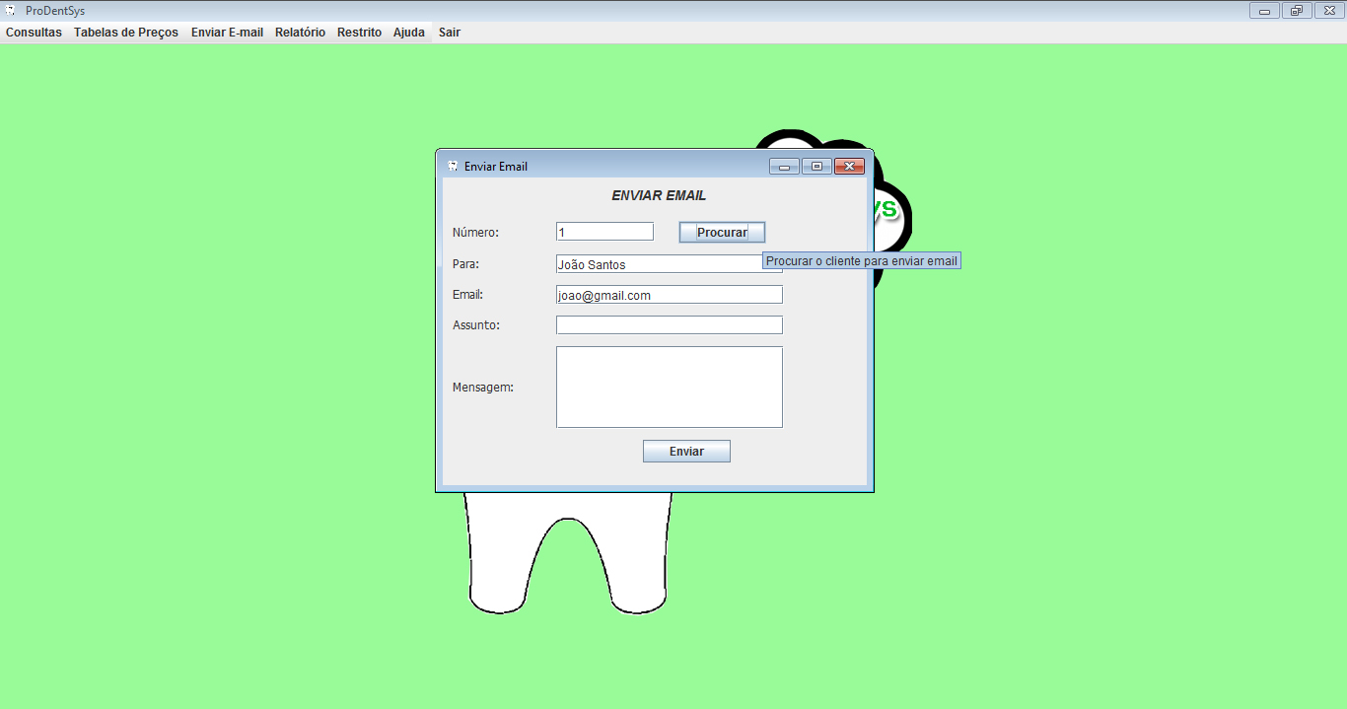

* 1. FOLHA DE PAGAMENTO

A folha de pagamento só pode ser consultada pelo responsável pelo pagamento dos funcionários. Aqui tem todas as informações a respeito dos funcionários como o nome, profissão, salário e etc.

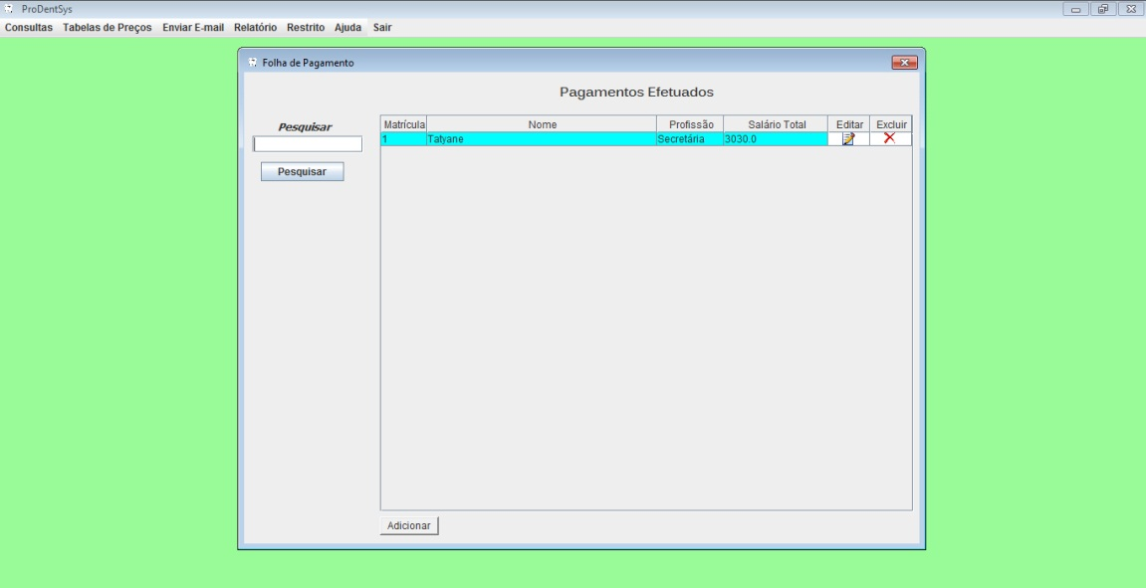

Aqui o pagamento do funcionário pode ser feito.

Obs.: Apenas um funcionário é permitido efetuar esta operação.

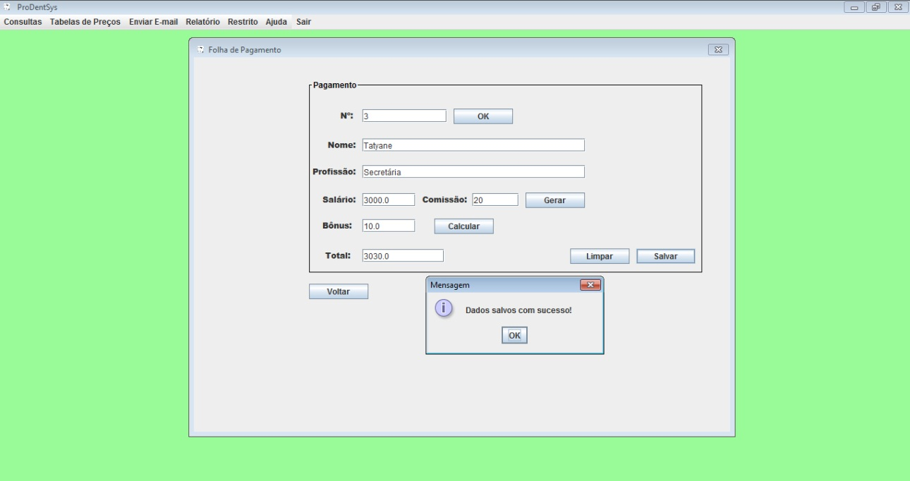

* 1. RELATÓRIO

Nessa tela você pode gerar um relatório sobre os pedidos que serão entregues na data que digitou no campo de pesquisa.

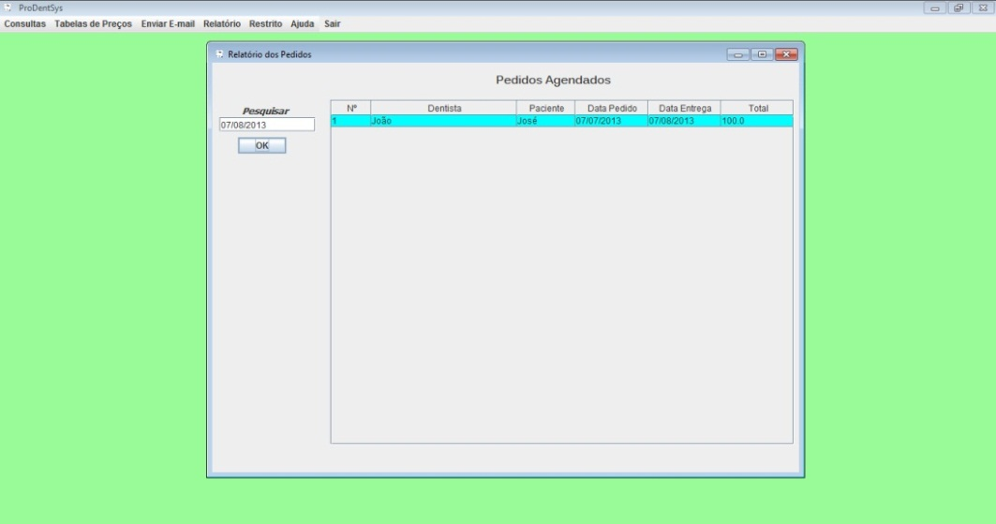

1. **Orçamento e proposta comercial**
   1. Apresentação Empresa

A KByte é uma empresa de desenvolvimento de software focada em conceitos e metodologias ágeis, buscando o máximo de retorno sobre o investimento do cliente.

Há 10 anos no ramo abrangendo todo o ciclo de desenvolvimento de software, cobrindo aspectos como gestão, análise, arquitetura e engenharia de software, utilizando práticas reconhecidas pelo mercado e garantindo mais qualidade e flexibilidade em todos os nossos serviços.

Com experiência comprovada no mercado, nossos profissionais são reconhecidos tanto no Brasil quanto no exterior, além de atuarem ativamente na comunidade como palestrantes nos principais eventos de tecnologia do país.

* 1. Apresentação Cliente

A solução que foi proposta ao cliente foi criar um sistema que suprisse essas necessidades, que fosse de fácil acesso e entendimento, e que se possível trouxesse novidades no layout ou na maneira das informações ficarem organizadas. E que também fizesse essas cópias automaticamente, debitasse automaticamente da folha de pagamento dos funcionários quando algum serviço fosse registrado, pesquisa pela matrícula, fácil organização da chegada e saída do serviço. Assim sendo, com esse software, diminuiria o trabalho de quem faz a parte da administração e ficaria mais fácil para o dono da empresa saber exatamente o que está sendo feito e ter um controle maior.

* 1. Descrição do projeto

O projeto possui as seguintes especificações:

* Tela inicial para o login diferenciado, do funcionário e do empresário. Funcionário tem acesso limitado e o empresário acesso completo, inclusive a folha de pagamento;
* Tela para novo usuário e de alteração de senha;
* Menu principal (que é gerado logo após o login para a entrada dos serviços rotineiros);
* Cadastros em geral:
* Cadastro Cliente;
* Cadastro Pedido;
* Cadastro Fornecedor;
* Cadastro Funcionário;
* Agendas:
* Agenda do fornecedor (nome, endereço e telefone);
* Agenda do cliente (mostra também o estado dos serviços);
* Tabela de preços;
* Folha de pagamento (de acordo com o nome dado ao registrar o serviço, esse valor é adicionado a essa tela para ser adicionado ao salário principal ou comissão);
* Serviços agendados e concluídos;
* Alertas (é como se fosse uma notificação do prazo de entrega do serviço);
  1. Benefícios da empresa

Iremos entregar o software com todas as especificações e facilidade prometidas.

Total suporte técnico ao cliente quando necessário ou requerido.

* 1. Tempo de execução

1. meses necessários para a finalização do software.
   1. Orçamento detalhado

O valor é R$3000,00.

A licença do software será a parte. E a orientação e treinamento ao funcionário e/ou empresário será adicionado à parte e dependerá da quantidade de pessoas que receberão o treinamento.

* 1. Forma de pagamento

A forma de pagamento poderá ser feita por cartão de débito ou crédito, dinheiro, transação bancária ou em 10x sem juros.

* 1. Fale conosco

Através do site: [www.empresakybte.com.br](http://WWW.empresakybte.com.br)

Email: [empresakybte@gmail.com](mailto:empresakybte@gmail.com)

Telefone: 0 xx 11 – xxxx-xxxx

1. **METODOLOGIA DE TREINAMENTO**

Fornecemos treinamento para o cliente conhecer e dominar o software adquirido e adaptar-se a ele com total segurança.  
O treinamento terá duração de quatro horas e será realizado em um único dia, pois o software não possui funções complexas que mereça uma maior atenção.

O treinamento não é obrigatório, porém recomendamos que o cliente faça o treinamento para obter um melhor aproveitamento do software.

Os seguintes itens deverão ser respeitados para a realização do treinamento:

* A data e o horário de realização do treinamento são determinados pelo cliente;
* O cliente deve disponibilizar um local para a realização do treinamento;
* Se o cliente desejar o treinamento, haverá uma taxa adicional fora do valor da aquisição do software;
* Avisar quantos empregados receberão o treinamento para que possamos preparar o material de apoio;
* Ao final do treinamento, os seus participantes farão uma prova prática e/ou teórica para garantir um melhor entendimento.

1. **CONTRATRO DE LICENÇA**

**KByte**

**Contrato de Licença  
  
ATENÇÃO!**

**Contrato redigido em 14 de Outubro de 2012**

**Você deve ler com atenção o contrato de licença abaixo.  
Ao instalar, copiar ou usar este software, você estará vinculado com os termos deste contrato. Caso você não concorde com os termos abaixo, você deve clicar em “rejeitar’’ e devolver a cópia para obter reembolso.**

Este software e arquivos entregues pela KByte, para, reparar ou atualizar o software, são protegidos como um trabalho de direito autoral.

Qualquer utilização deste software é regida pelos termos deste contrato de licença.  
 Para utilizar este software você deverá (a) adquiri-lo de um revendedor autorizado. (b) instalar o software em seu computador.

Qualquer uso, reprodução, modificação ou distribuição não autorizada pelos termos de licença é expressamente proibido.

* 1. Concessão de uma licença de uso limitado

Aqui a KByte concede, e aqui você aceita uma licença limitada e não-exclusiva (a) instalar o software de computador em um ou mais computadores de sua propriedade sob o seu controle. Toda e qualquer utilização deste software está sujeita ao contrato de licença que você precisa aceitar antes de poder utilizar.

* 1. Limitações Adicionais da Licença

Qualquer uso deste software em limitações da licença será considerado uma infração do direito autoral. Você concorda que não irá, sob hipótese alguma:   
  
5.2.1 Copiar, fotocopiar, reproduzir, traduzir, fazer a engenharia reversa, desvirar código-fonte do mesmo, modificar, desmontar, descompilar este software;

5.2.2 Modificar ou causar uma modificação em quaisquer arquivos deste software sem uma autorização;

5.2.3 Vender, alugar, locar ou licenciar este software sem autorização;

## 5.3 Propriedade

Toda a titularidade, direitos de propriedade e direitos deste software são de propriedade da KByte. Você pode transferir permanentemente todos os seus direito e obrigações sob o contrato de licença para outra pessoa somente ao transferir de forma física, desde que o destinatário concorde com os termos deste contrato de Licença. A pessoa que realizar a transferência (você) e não a KByte, será a única responsável por quaisquer taxas, impostos ou multas.

* 1. Rescisão

Este contrato de licença permanece em vigor até sua rescisão. Você pode rescindir o contrato de licença a qualquer momento ao (a) Destruir todas as cópias do software; b) Remover o software do seu disco rígido; (c) Comunicar a KByte da sua intenção de rescindir este contrato de licença.

* 1. Controle de Exportação

O software não pode ser reexportado, baixado para qualquer país para qual o Brasil tenha decretado embargo de mercadorias.

## 5.6 Correções e Atualizações

A KByte poderá implementar ou fornecer atualizações, correções e modificações para o software, A KByte poderá fazer essa atualização de forma remota, e aqui você concede seu consentimento para que a KByte implemente e aplique tais correções, atualizações e modificações.

## 5.7 Garantia Limitada

Todo o risco resultante do uso ou desempenho do software permanece ao usuário. A KByte fornece garantia de até 150 dias, a partir da data de sua compra, onde o software estará livre de defeitos em termos de material e industrialização. Durante o período de 150, caso seja provado que o software apresenta defeitos, com a apresentação da prova de compra do software defeituoso, à KByte, estas serão suas opções (a) a Kbyte irá corrigir qualquer defeito; (b) reembolsar o valor de sua compra.

## 5.8 Soluções Justas

Você aqui concorda que a KByte teria danos irreversíveis se os termos deste contrato de licença não fossem obedecidos, e portanto concorda que a KByte terá o direito sem fiança ou outras garantias ou provas de danos de se apropriar de soluções justas em relação a quebra deste contrato de licença. Caso qualquer juízo seja discordado por qualquer das partes em relações a este contrato de licença, a parte vencedora de tal juízo terá o direito de recuperar da parte perdedora todos os custos (honorários de advogado e outros gastos) da parte vencedora no juízo.

## 5.9Alterações de Contrato

A KByte poderá substituir este contrato por novas versões, a KByte poderá alterar, modificar, suspender, ou descontinuar qualquer aspecto do software a qualquer momento. A KByte também poderá impor limites em determinados recursos e/ou restringir seu acesso a partes ou todo o logo sem prévio aviso ou responsabilidade.

## 5.10 Legislação

Este contrato de licença será regido de acordo com as leis do Brasil. Aqueles que escolherem acessar nosso serviço fora do Brasil, o fazem por sua própria iniciativa e são responsáveis pela conformidade com leis locais.